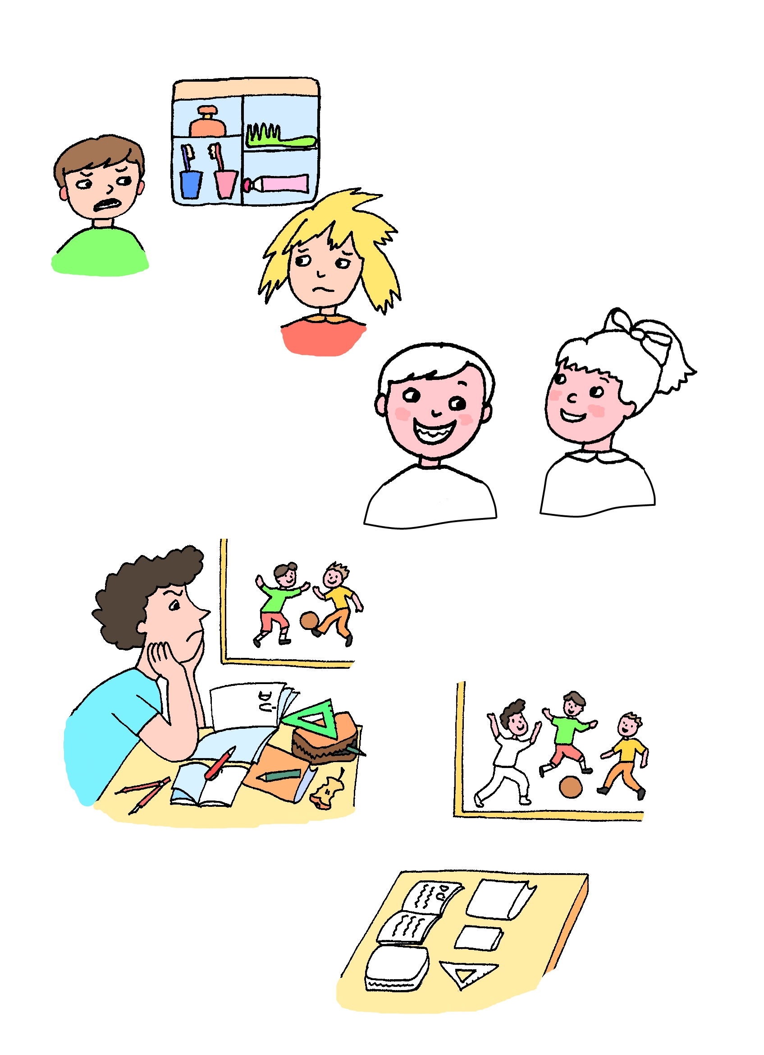
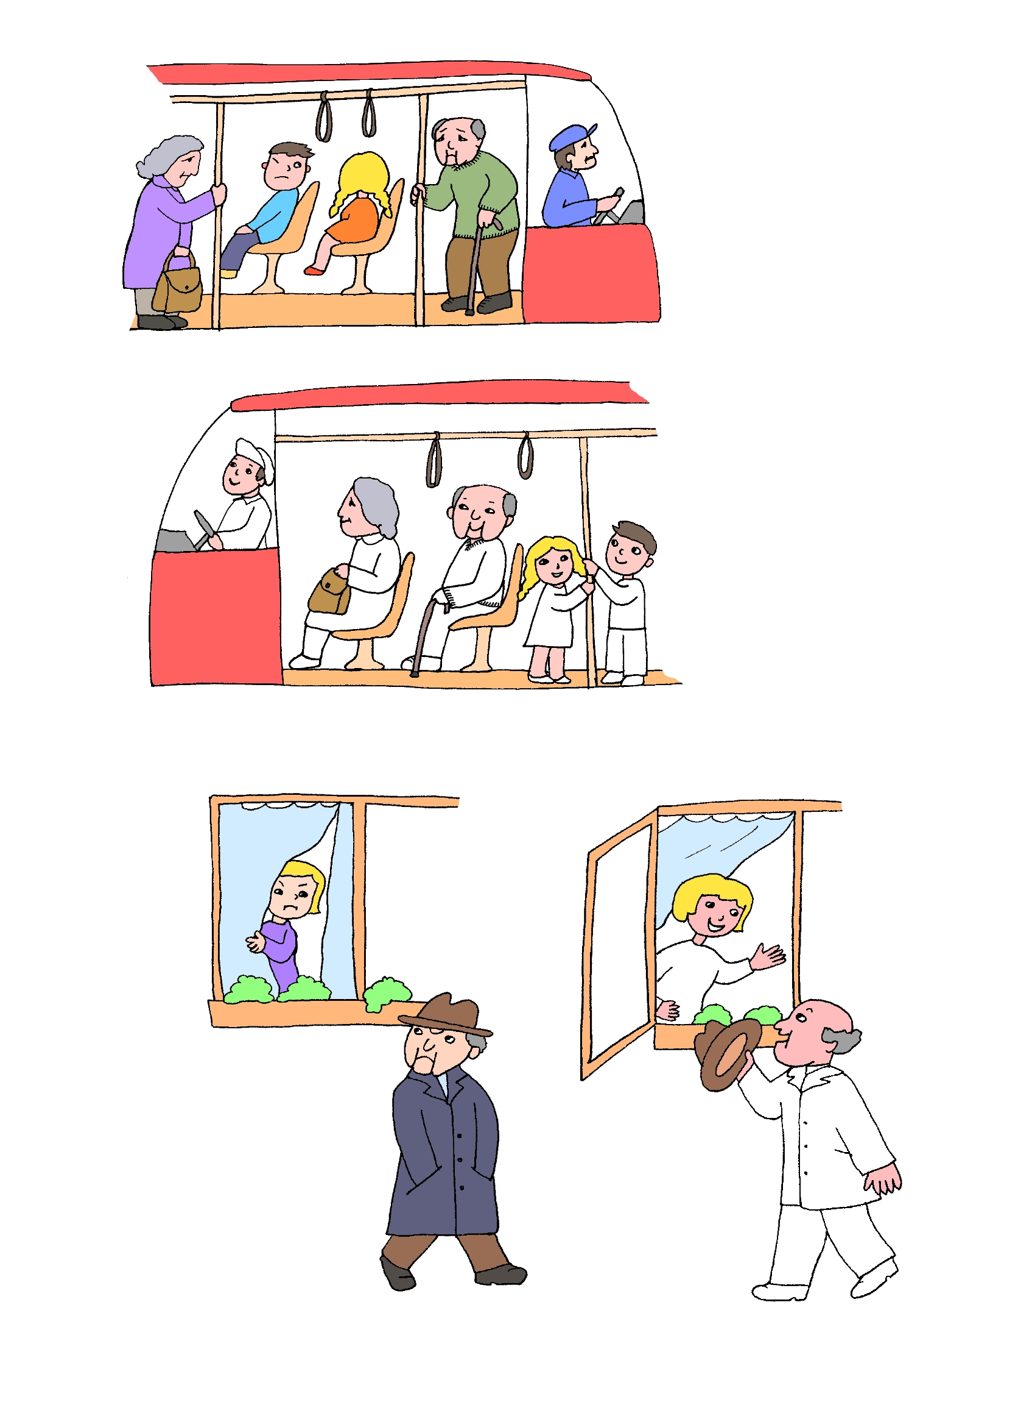
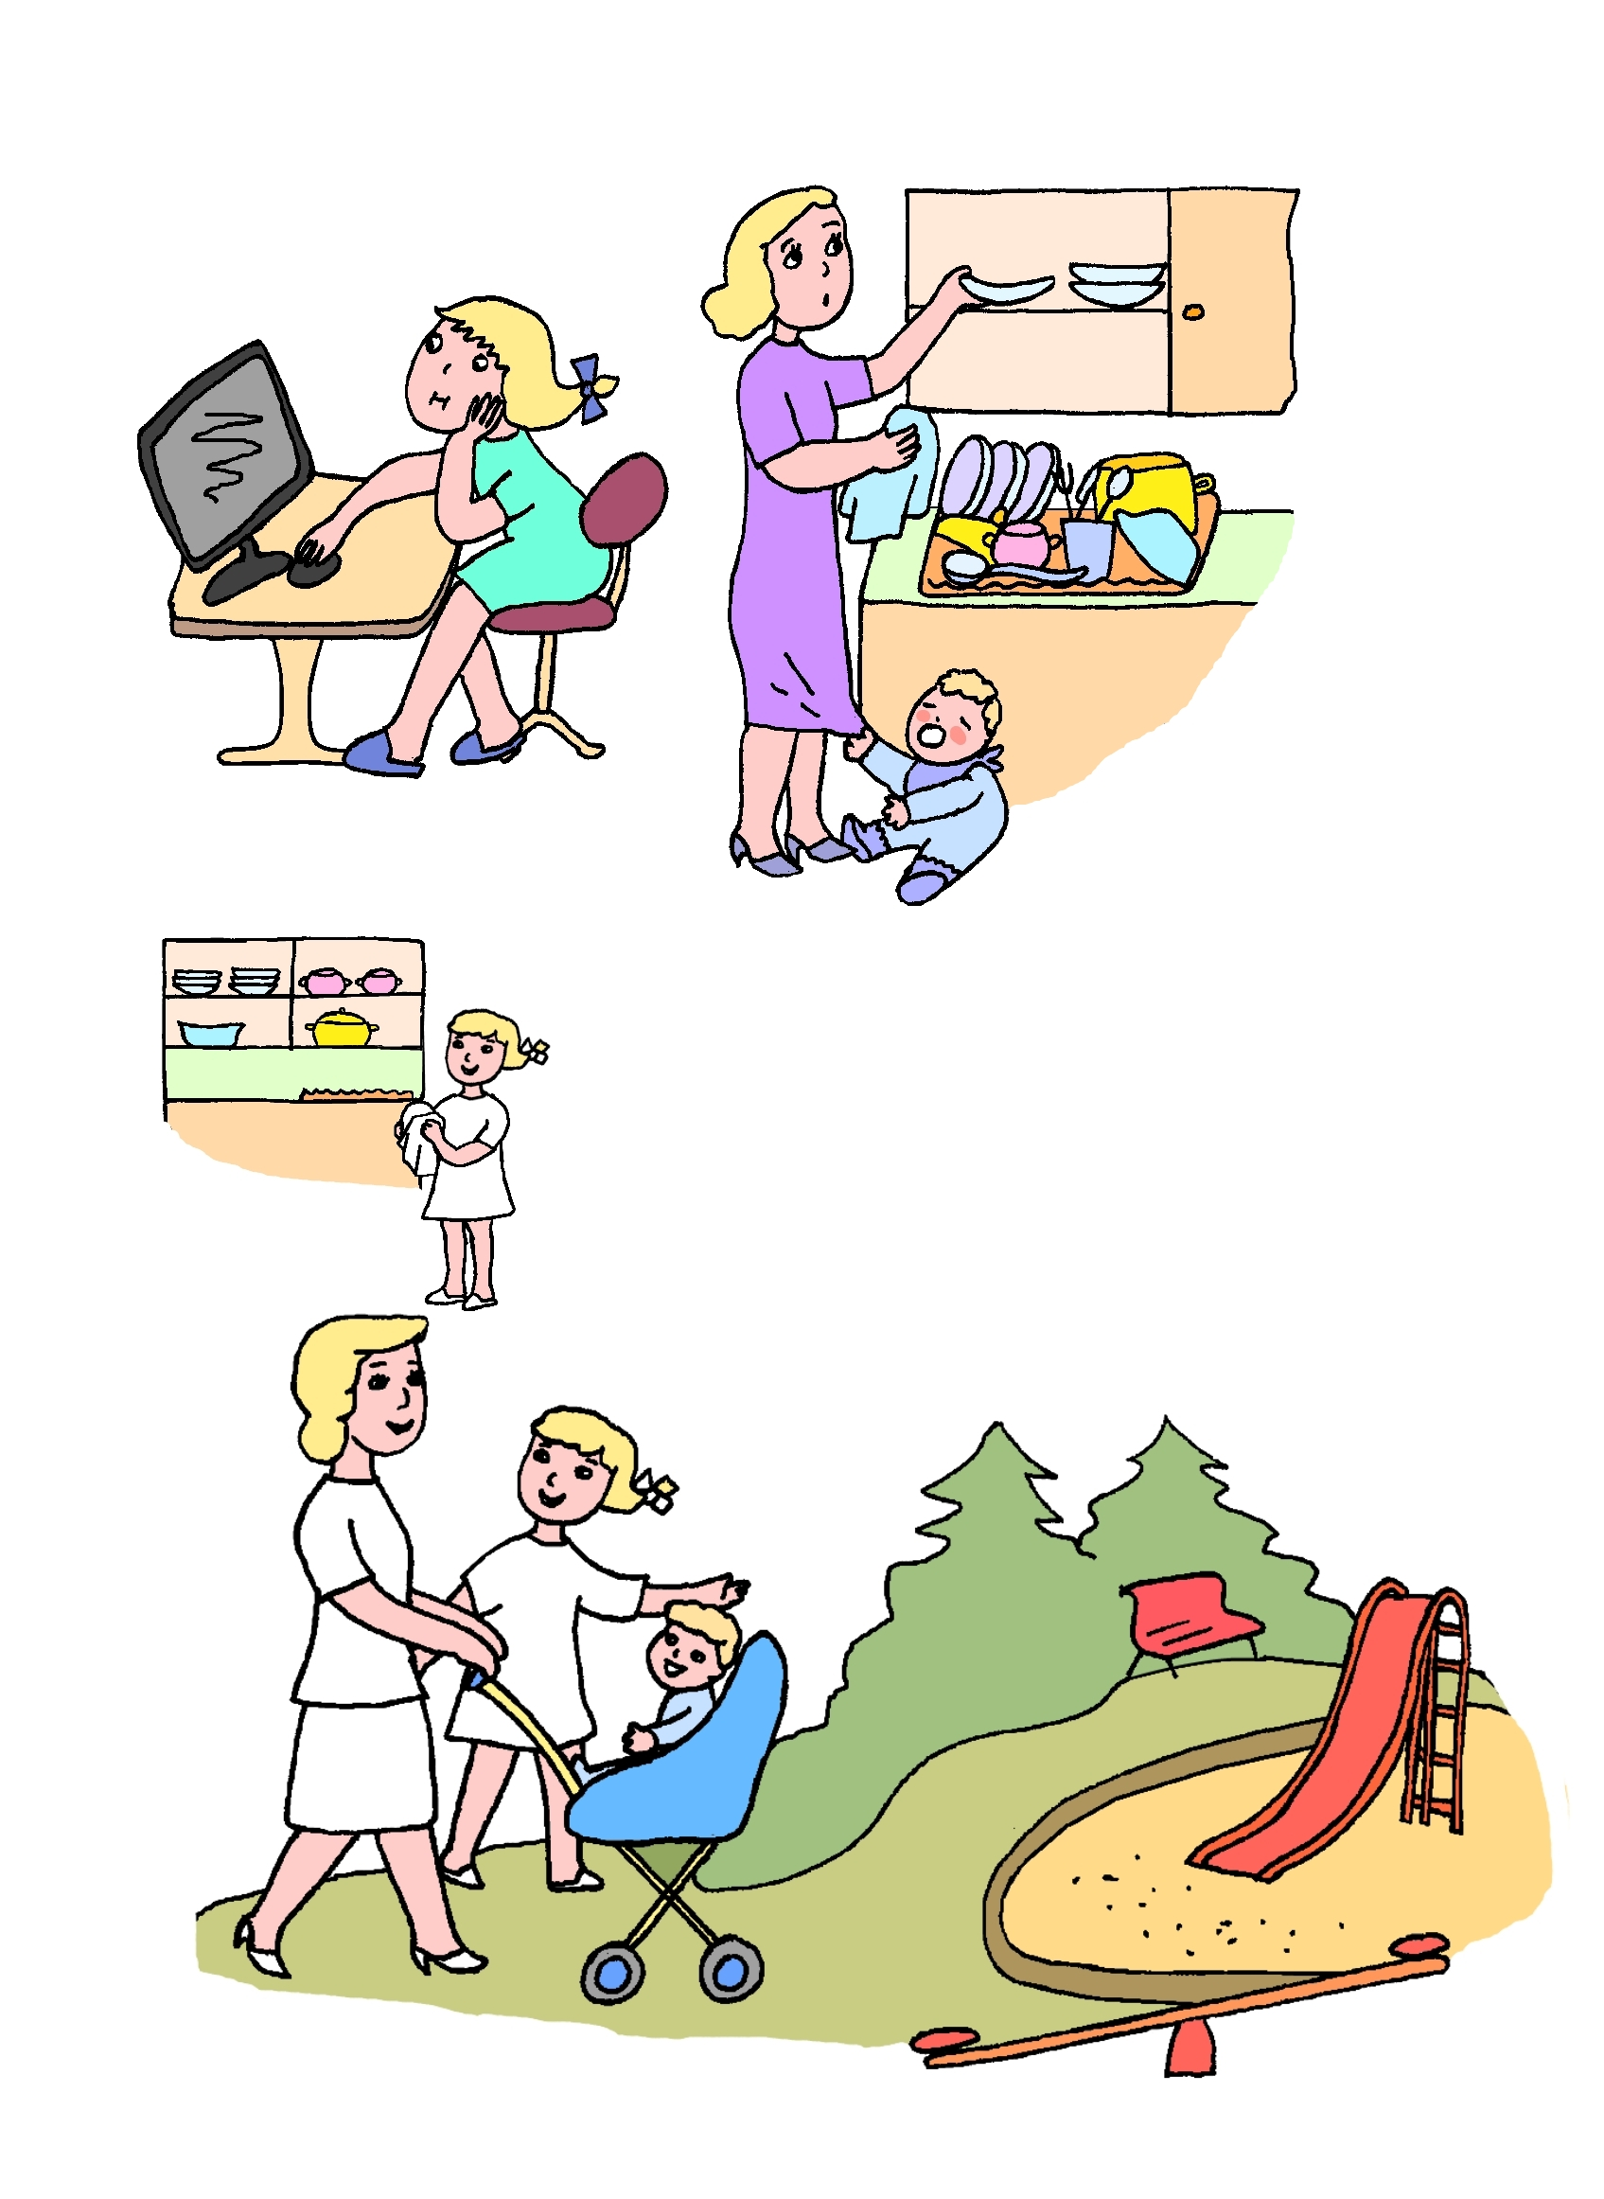
Marnotratný syn se za dobu, kdy nebyl doma, změnil. I lidé na obrázcích se změnili.

Zamysli se jak a proč ke změně došlo a proměněné lidi vybarvi.

